Copia No Controlada
 | Agroindustrial  Laredo S.A.A. | Formato de Actualización de Accesos de Aplicaciones por Cargo
 | Agroindustrial  Laredo S.A.A. | Revisión: 004  Fecha de Vigencia: 2025-09-23 | FO-TI-0012

Formato de Actualización de Accesos de Aplicaciones por Cargo
(Clasificación: Uso Interno)
Datos Generales
Fecha de la solicitud | 14/11/2025
Tipo de Solicitud | ( ) Creación ( x ) Modificación
Nombre del Cargo | Laboratorista 2
Área | Laboratorio
Gerencia(Unidad) | General
Tipo de Acceso Solicitado / Denegado
Colocar: Agregar(A) o Retirar(R) en cada opción/menú del sistema
Sistema de Información | PIMS
Módulo | ANÁLISIS DE LA CAÑA
Opciones en el sistema (Menú, opciones) | 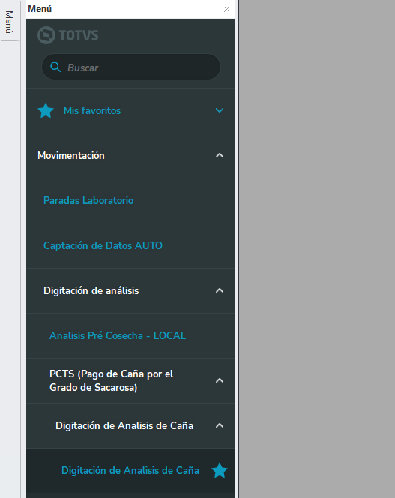  Dar acceso a laboratoristas 2, para liberación de campos en el módulo análisis de la caña.

Nombre Jefe Solicitante
Carlos Carrión
Nombre Gerente Solicitante
Luis Piza

ELABORÓ Y APROBÓ:
analista de sistemas  Analista De Sistemas | ANTONIO DE ROUX  Gerente Financiero Y Administrativo
Carlos Enrique Piscoya Tenorio @ 2025-11-14, 15:46:11

